Wald Sängerkranz-Konzert in der St.-Gallus-Kirche
Wald - Der Sängerkranz Walbertsweiler bekam beim Konzert in der St.-Gallus-Kirche Unterstützung vom Bläserquintett „Linzgau Brass“.
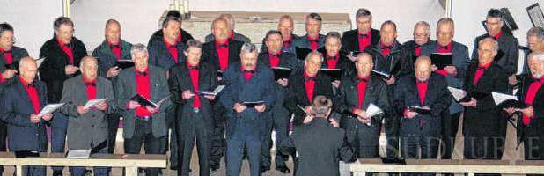
Mit einer großen Bandbreite an Liedern zum Advent führte Willi Brommer den Sängerkranz Glashütte-Kappel durch einen Abend der Stimmenvielfalt. Bild: Hahn
„Wenn Sie sich mit klassischen Liedern und mit Weihnachtsliedern zur Adventszeit beschwingen lassen wollen, dann sind Sie bei uns in der St.-Gallus-Kirche an der richtigen Stelle“: Mit diesen treffenden Worten begrüßte Anton Hübschle als Vorsitzender des Sängerkranz' Glashütte-Kappel am Sonntagabend eine große Zahl von Sangesenthusiasten zum Adventskonzert. Um die Zuhörer auch noch in die Welt der Blechinstrumente zu entführen, hatten der Chor und sein feinfühliger Dirigent Willi Brommer das Bläserquintett „Linzgau Brass“ aus Pfullendorf eingeladen.
Beides sollte sich dann auch bestes ergänzen. „Die Kombination aus Männerstimmen und Bläserquintett brachte bei uns Zuschauern viel Abwechslung und hinterließ eine schöne Einstimmung auf Weihnachten“, sagte Karl-Josef Hübschle vom Musikverein Wald. Auch Gerhard Löffler, Gründer des Fanfarenchors Walbertsweiler, war von beiden Chören voll erfüllt, als er bekannte: „Das Repertoire beider Gruppen war fein ausgewogen.“ Beide Chöre hätten auf hohem Niveau gesungen und gespielt. Gefallen habe ihm auch das große Publikumsinteresse.
Das Musizieren begann mit „Horch! Wie hell die Glocken klingen“, was die Sänger und ihre Zuhörer in Hörweite des nahenden Weihnachtsfestes brachte. Die Nähe der Geburt Christi vermittelte „Singet, preiset und lobet den Herren“. Das fünfteilige Programm des „Wir singen und musizieren zum Advent“ endete im Spiel des Bläserquintetts, des Chors und der Zuhörer mit „Süßer die Glocken nie klingen“ und „Leise rieselt der Schnee“. Mit ihrem breiten Spektrum aus der Klassik eines Johann Sebastian Bach, der „Weihnachtssuite“ und „Ave Maria“ mit Martin Fröhlich auf der Trompete zeigte sich „Linzgau Brass“ als auf höchstem Niveau spielendes Ensemble.

Südkurier, 17.12.13

